**МБОУ ДО «Центр детского и юношеского творчества»**

**ТО «Долина Ветров» Кружок «Историки Долины Ветров»**

**Педагог: Сенин Алексей Петрович**

**№ занятия – 20**

**Количество часов – 2**

**Тема занятия: Установление власти большевиков осенью 1920 г.**

**10.11.2020 г.**

**Тип занятия: комбинированное**

**Цель:**

**- сформировать устойчивое представление обучающихся о реалиях окончательного установления власти большевиков осенью 1920 г.;**

- усовершенствовать навыки работы с исторической картой, иллюстрацией, документом;

- создавать устойчивое восприятие Крыма как Родины, формировать крымскую идентичность.

**Планируемые результаты:**

- актуализировать ключевые понятия, связанные с историческим краеведением и крымоведением;

- отработать на практике использование изученных сведений о Крыме;

- развивать познавательную активность, творческую активность и самостоятельность, умение работать в группе;

- воспитывать взаимное уважение, ответственность и доверие;

- работать над повышением общей эрудиции учащихся;

**Методы:**

- майевтика

- эвристика

- анализ и синтез

- сравнение

- индукция и дедукция

**Виды работы:**

- дискуссия

- анализ иллюстраций

- терминология

- анализ карты

- анализ документа

- решение кроссворда

- ознакомление с фото- и видеоматериалами.

**Оборудование:** карта Крыма, мультимедийный комплекс, мультимедийная презентация «Установление власти большевиков осенью 1920 г.», Интернет-ресурсы (согласно ссылкам), сборник статей «История городов и сел УССР. Крымская область. 1974 г.».

**Ход занятия:**

**I. Организационный момент 2 мин.**

Приветствие педагога.

Проверка наличия учащихся в классе. Запись даты.

**II. Актуализация ранее усвоенных знаний и умений 20 мин.**

**1. Фронтальный опрос**

– блиц «Гражданская война 1918-1920 гг. в Крыму» (вопросы и ответы).

Примерный перечень специальных терминов: ***большевики, монархисты, «белые», эсеры, анархисты, националисты, вооруженный переворот, контрреволюция, Советы, террор, гражданское противостояние, интервенция, классовое неравенство, атеизм, коммунизм, курултай, М.Сулькевич, Ч.Челебиев, С.Крым, Д.Ульянов, Я.Слащев, П.Врангель.***

**2. Работа с картой Крыма:**

- используя карту, кратко раскройте основные этапы Гражданской войны 1918-1920 гг. в Крыму;

- охарактеризовать ситуацию в Севастополе, Евпатории, Ялте, Керчи, Сарабузе.

**Проверочная карта:**

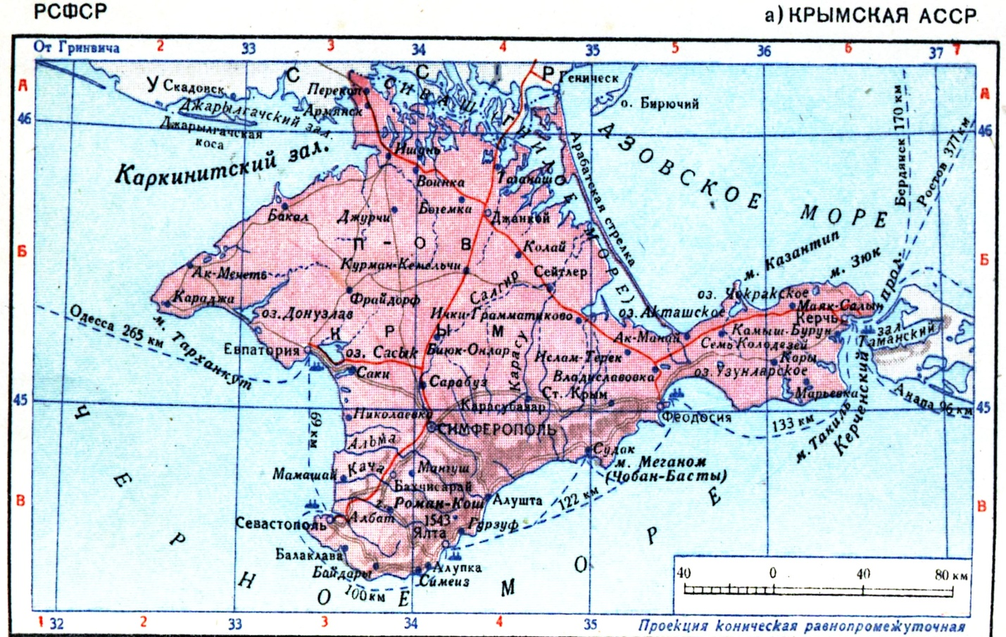

**ФИЗМИНУТКА - 1 мин.**

**III. Формирование новых знаний и умений (постановка учебной задачи) 4 мин.**

Примерное формулирование темы, целей и задач занятия (ученики, коррекция - учитель).

**IV. Открытие нового знания 30 мин.**

**1. Краткий лекторий:**

Общая военно-политическая ситуация в Крыму осенью 1920 г. представлена в документальном фильме «Взятие Перекопа» (доступен по ссылке: <https://www.youtube.com/watch?v=cQ2FFS6cyI4>)

**Обсудим вместе:**

- как складывалась обстановка на фронтах Гражданской войны к осени 1920 г.,

- оцените потенциал группировок П.Врангеля и М.Фрунзе в условиях обороны «белыми» Крыма,

- в чем причина общего поражения «белых» в войне,

- что подразумевается под определением «красный террор», каковы его отличия от «белого террора».

**V. Первичное закрепление 10 мин.**

**1. Анализ исторической карты**

**Карта:**

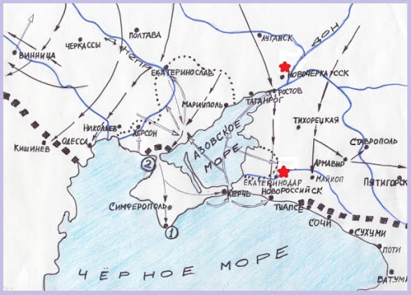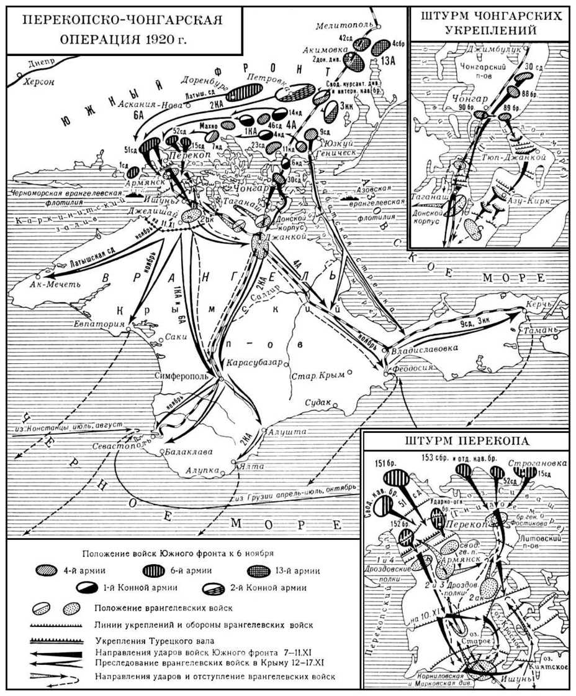

- дайте краткую характеристику боев в районе Перекопа и в Крыму в ноябре 1920 г.,

- из каких городов Крыма осуществлялась эвакуация «белых».

**ФИЗМИНУТКА - 2 мин.**

**VI. Самостоятельная работа с взаимопроверкой по эталону 10 мин.**

(Фронтально)

**1. Анализ исторического документа** – объективизация информационного отрывка из книги «История городов и сел УССР. Крымская область. 1974 г.» (с. 461, абзац 3):

- синхронизация основных этапов Гражданской войны в Крыму и событий на территории современного поселка Гвардейское;

- выявление субъективизма авторского текста, выведение более объективного суждения на основе прочитанного и изученного.

**VII. Включение нового знания в систему знаний и повторение 10 мин.**

**1. Составление сетки мини-кроссворда** «Установление власти большевиков в Крыму осенью 1920 г.» - работа в группах (с помощью учителя).

**Пример:**

|  |  |  |  |  |  |  |  |  |  |  |  |  |  |  |  |  |  |  |  |
| --- | --- | --- | --- | --- | --- | --- | --- | --- | --- | --- | --- | --- | --- | --- | --- | --- | --- | --- | --- |
|  |  |  |  | З |  |  |  |  |  |  |  | П |  |  |  |  |  |  |  |
|  |  |  |  | Е |  |  |  |  |  |  |  | А |  | К | Л | У | Б |  |  |
|  |  |  |  | М |  |  | Б | Л | Ю | Х | Е | Р |  | О |  |  |  |  | В |
|  |  |  |  | Л |  | С |  |  |  |  |  | Т |  | М |  | П |  |  | Р |
|  |  |  |  | Я |  | И |  | К |  |  |  | Я |  | М |  | Е |  |  | А |
|  |  |  |  | Ч |  | В |  | У |  | Б |  | Ч |  | У |  | Р |  |  | Н |
|  |  |  |  | К | Р | А | С | Н | Ы | Е |  | Е |  | Н |  | Е |  |  | Г |
| Т |  |  |  | А |  | Ш |  |  |  | Л |  | Й |  | И |  | К |  |  | Е |
| У |  |  | Т |  |  |  |  |  |  | Ы |  | К |  | С |  | О |  |  | Л |
| Р |  |  | Е |  |  |  |  |  | С | Е | В | А | С | Т | О | П | О | Л | Ь |
| Е |  |  | Р |  |  | Э |  |  | Е |  |  |  | О |  |  |  |  |  |  |
| Ц |  |  | Р |  |  | В |  | С | Л | А | Щ | Е | В |  |  |  |  |  |  |
| К | А | Х | О | В | К | А |  |  | Ь |  |  |  | Е |  |  |  |  |  |  |
| И |  |  | Р |  |  | К |  |  | Р | А | С | С | Т | Р | Е | Л |  |  |  |
| Й |  |  |  | Ф | Р | У | Н | З | Е |  |  |  | Ы |  |  |  |  |  |  |
|  |  |  |  |  |  | А |  |  | В |  |  |  |  |  |  |  |  |  |  |
| М | А | Х | Н | О | В | Ц | Ы |  | К | О | М | С | О | М | О | Л |  |  |  |
|  |  |  |  |  |  | И |  |  | О |  |  |  |  |  |  |  |  |  |  |
|  |  |  |  |  |  | Я |  |  | М |  |  |  |  |  |  |  |  |  |  |

**VIII. Рефлексия деятельности 7 мин.**

1. Выявить затруднения в усвоении информации, сделать пометки.

2. Самоконтроль и самооценка учащихся.

**сегодня я узнал…**

**было интересно…**

**было трудно…**

**я выполнял задания…**

**я понял, что…**

**теперь я могу…**

**я приобрел…**

**я научился…**

**у меня получилось …**

**я смог…**

**меня удивило…**